今日动态
2022.12.12 周一 晴
※晨间来园篇
今日来园人数：22人，9人请假，要注意身体哦。吕云霄、王沐轩小朋友能走到区域里和小朋友们自主进行游戏，非常棒！

※区域游戏篇
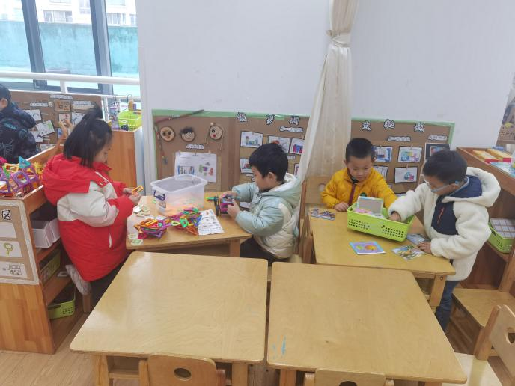 | 益智区  蒋涵翕、刘泓辰小朋友在玩拼图游戏  韩梦洁、丁宇凡小朋友在拼搭磁力片。
建构区  沙艺淼、石屹弘、宋德文小朋友在建构雪花片作品。 | 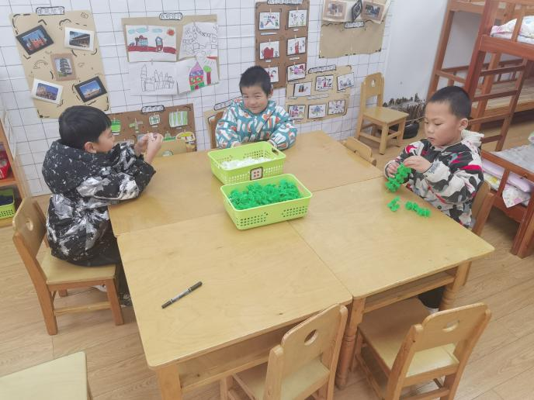
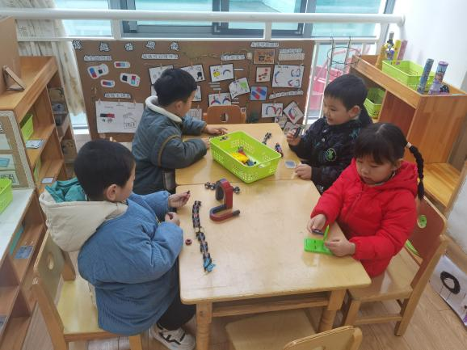 | 科探区  谭子琦、蒋忻佑、丁轩、丁玉晨小朋友在玩磁铁游戏。

※集体活动篇
歌唱《小手勾一勾》
这是一首C大调，2\4的歌曲。旋律活泼，节奏平稳，歌词朗朗上口，歌曲内容主要讲述两个好朋友，伸出手指、手臂游戏的过程，适合边唱边做动作。歌曲中第一句话出现两个附点，是本次活动的难点。
中班幼儿已经接触过附点歌曲，对于C大调2\4的歌曲也比较熟悉，喜欢一边唱歌一边做相应的动作。但是演唱附点的时候，会出现提前或拖拉的情况。个别幼儿比较胆小，不敢和小伙伴一起做动作。
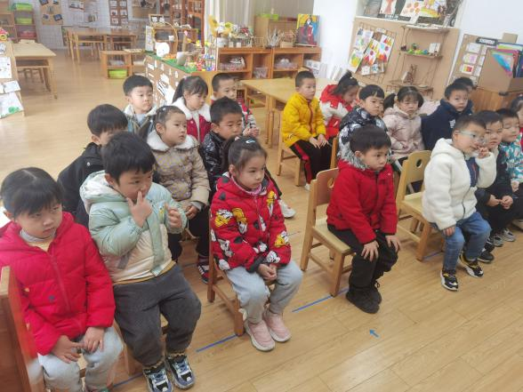 | 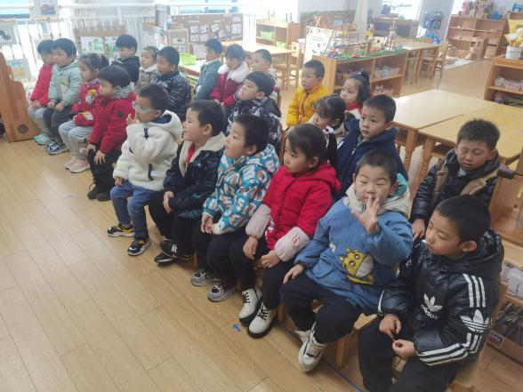
丁润之、姜宵然、程裕甯学唱歌曲，能较好地唱出附点音符。 | 鲁心怡、王梓宸、吕冰倩、黄紫涵知道能根据歌词做动作，体验与朋友一起游戏的快乐。

※生活活动篇
今天毕晨、吴文妤小朋友把饭菜都吃完了哦，并且还能吃的干干净净呢！

※温馨提示
- 及时上传核酸报告哦。

